第07章JdbcTemplate

- 概述
为了使JDBC更加易于使用，Spring在JDBC API上定义了一个抽象层，以此建立一个JDBC存取框架。
作为Spring JDBC框架的核心，JDBC模板的设计目的是为不同类型的JDBC操作提供模板方法，通过这种方式，可以在尽可能保留灵活性的情况下，将数据库存取的工作量降到最低。
可以将Spring的JdbcTemplate看作是一个小型的轻量级持久化层框架，和我们之前使用过的DBUtils风格非常接近。

- 环境准备
  - 导入JAR包

①IOC容器所需要的JAR包
commons-logging-1.1.1.jar
spring-beans-4.0.0.RELEASE.jar
spring-context-4.0.0.RELEASE.jar
spring-core-4.0.0.RELEASE.jar
spring-expression-4.0.0.RELEASE.jar

②JdbcTemplate所需要的JAR包
spring-jdbc-4.0.0.RELEASE.jar
spring-orm-4.0.0.RELEASE.jar
spring-tx-4.0.0.RELEASE.jar

③数据库驱动和数据源
c3p0-0.9.1.2.jar
mysql-connector-java-5.1.7-bin.jar
  - 创建连接数据库基本信息属性文件，提供给数据源配置使用
user=root
password=root
jdbcUrl=jdbc:mysql:///query_data
driverClass=com.mysql.jdbc.Driver

initialPoolSize=30
minPoolSize=10
maxPoolSize=100
acquireIncrement=5
maxStatements=1000
maxStatementsPerConnection=10

  - 在Spring配置文件中配置相关的bean
- 数据源对象，引用外部配置文件，需要引入context命名空间。
<context:property-placeholder location="classpath:jdbc.properties"/>

<bean id="dataSource" class="com.mchange.v2.c3p0.ComboPooledDataSource">
<property name="user" value="${user}"/>
<property name="password" value="${password}"/>
<property name="jdbcUrl" value="${jdbcUrl}"/>
<property name="driverClass" value="${driverClass}"/>
<property name="initialPoolSize" value="${initialPoolSize}"/>
<property name="minPoolSize" value="${minPoolSize}"/>
<property name="maxPoolSize" value="${maxPoolSize}"/>
<property name="acquireIncrement" value="${acquireIncrement}"/>
<property name="maxStatements" value="${maxStatements}"/>
<property name="maxStatementsPerConnection" value="${maxStatementsPerConnection}"/>
</bean>

②JdbcTemplate对象，参数是数据源DataSource对象
<bean id="template" class="org.springframework.jdbc.core.JdbcTemplate">
<property name="dataSource" ref="dataSource"/>
</bean>

- 持久化操作
  - 增删改
JdbcTemplate.update(String, Object...)
  - 批量增删改
JdbcTemplate.batchUpdate(String, List<Object[]>)
Object[]封装了SQL语句每一次执行时所需要的参数
List集合封装了SQL语句多次执行时的所有参数
  - 查询单行
JdbcTemplate.queryForObject(String, RowMapper<Department>, Object...)
无论是查询单个数据或是自定义的对象数据，都可以使用queryForObject，传入要返回的参数类型即可，如返回一个double，则传入Double.class，如果是自定义的对象，则在RowMapper参数使用BeanPropertyRowMapper对象，泛型为查询出来的参数组成的对象。如查询单行数据返回Person对象，则使用BeanPropertyRowMapper<Person>，则会返回Person对象。
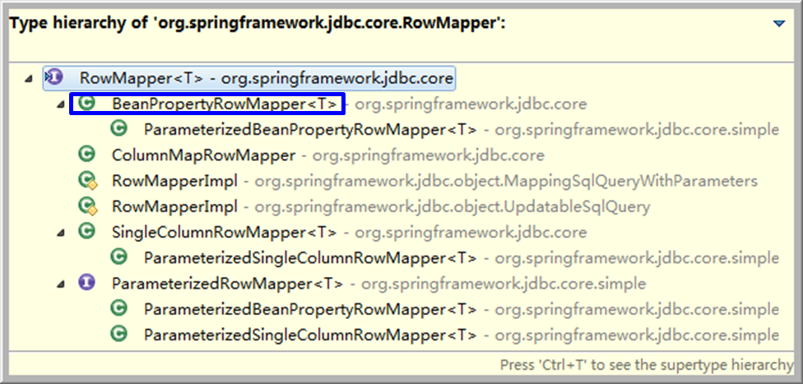
  - 查询多行
JdbcTemplate.query(String, RowMapper<Department>, Object...)
RowMapper对象依然可以使用BeanPropertyRowMapper
  - 查询单一值
JdbcTemplate.queryForObject(String, Class, Object...)

- 使用具名参数的JdbcTemplate
  - 关于具名参数
在Hibernate的HQL查询中我们体验过具名参数的使用，相对于基于位置的参数，具名参数具有更好的可维护性，在SQL语句中参数较多时可以考虑使用具名参数。
在Spring中可以通过NamedParameterJdbcTemplate类的对象使用带有具名参数的SQL语句。
  - 通过IOC容器创建NamedParameterJdbcTemplate对象
<!-- 配置可以使用具名参数的JDBCTemplate类对象 -->
<bean
id="namedTemplate"
class="org.springframework.jdbc.core.namedparam.NamedParameterJdbcTemplate">
<!-- 没有无参构造器，必须传入数据源或JdbcTemplate对象 -->
<constructor-arg ref="dataSource"/>
</bean>

  - 具名参数在SQL语句中的格式
INSERT INTO depts (dept_name) VALUES (:deptName)

  - 具名参数传入

①通过Map对象传入
NamedParameterJdbcTemplate.update(String, Map<String, ?>)
Map的键是参数名，值是参数值

②通过SqlParameterSource对象传入
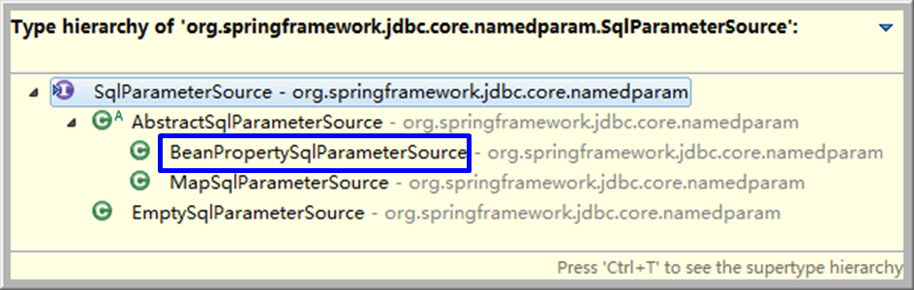
String sql = "INSERT INTO depts (dept_name) VALUES (:deptName)";
Department department = new Department(null, "YYY", null);
SqlParameterSource sqlParameterSource =
new BeanPropertySqlParameterSource(department);
namedTemplate.update(sql, sqlParameterSource);

- 使用JdbcTemplate实现Dao
  - 通过IOC容器自动注入
JdbcTemplate类是线程安全的，所以可以在IOC容器中声明它的单个实例，并将这个实例注入到所有的Dao实例中。
@Repository
public class EmployeeDao {

@Autowired
private JdbcTemplate jdbcTemplate;

public Employee get(Integer id){
//…
}
}

  - 扩展JdbcDaoSupport类
/**
* 不推荐
*/
@Repository
public class DepartmentDao extends JdbcDaoSupport{

@Autowired
public void setDataSource2(DataSource dataSource){

//父类提供的setDataSource()方法是final修饰的，不能通过覆盖的方式注入dataSource
setDataSource(dataSource);
}

public Department get(Integer id){
String sql = "SELECT id, dept_name name FROM departments WHERE id = ?";
RowMapper<Department> rowMapper = new BeanPropertyRowMapper<>(Department.class);
return getJdbcTemplate().queryForObject(sql, rowMapper, id);
}

}

